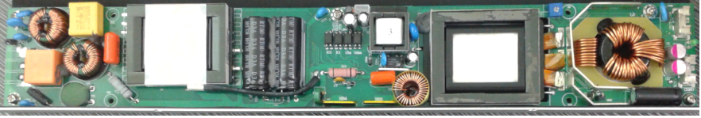

LED照明电源

www.jensin.cn

JA114HNA
GREEN·POWER
•LED照明电源
•257.5W直流输出电源
•效率高达88％
•尺寸：L（380）X W（59.5）X H（19.5）（mm）
•内置OCP SCP OVP
•5年保修
规范

输入
输入电压 | ·100-240VAC
输入频率 | ·50/60Hz
输入电流 | ·3A max at 115Vac, full load
浪涌电流 | ·
输入保护 | ·Internal T5A/250V fuse Protection
输出
输出电压 | ·V1: +5VDCsb  V2: +4.5VDC
输出电压修正 | ·V1: +5V±0.5%  V2: +4.5V±0.2%
初始设置精度 | ·NOR
额定负载 | ·V1: +5V/2A
 | V2: +4.5V/55A@180~264VAC
 | V2: +4.5V/40A@90~179VAC
过流保护 | ·V1: +5Vsb-auto recovery  V2: +4.5V-latch
短路保护 | ·V1: +5Vsb-auto recovery  V2: +4.5V-latch
过压保护 | ·V1: +5Vsb-auto recovery  V2: +4.5V-latch
AC DC
常规
效率 | ·Up to 88% at rating load
隔离 | ·NOR
控制信号 | ·STB
MTBF | ·100000H or more
环境
工作温度 | ·0°C to +50 °C
冷却 | ·Forced air cooling
工作湿度 | ·20%~85% RH, non-condensing
储存温度 | ·-20 °C ~ +70 °C Non binding
操作高度 | ·3000 m max
震动 | ·Operating 5g, No Operating 30g,  X, Y, Z in each direction, each of the 3 back
振动 | ·3mm, 5HZ to 20KHz, 3axes
EMC和安全
Emi | ·EN55013 Class B、GB13837 Class B 、FCC Class B  EN55024 Class B、IEC6100-3、EN6100-3
Ems | ·GB17626-1998、IEC61000
安全认证 | ·UL60065、 EN60065 、GB8898-2001

SHENZHEN CEC PANDA JENSIN TECHNOLOGY CO., LTD

